**МУЗЫКА 7 класс**

**Тема урока: «Симфонии С. Прокофьева, Л.Бетховена»**

**Цель урока:** продолжить знакомство учащихся с музыкальным жанром "соната", творчеством композиторов С. Прокофьеваи Л.Бетховена.

**Задание: Изучить материалы к уроку. Выполнить домашнее задание.**

**1. Изложение материала.**

Термин **соната** возник еще в 16 веке. Он произошел от слова sonare, что в переводе означает – звучать. Первоначально сонатами называли любое инструментальное сочинение, а все вокальные сочинения назывались кантатами (т.к. cantare в переводе - это петь). Но позже соната стала одним из жанров инструментальной музыки.

**Сонатная форма:** I часть – экспозиция - основные музыкальные темы - главная и побочная - либо противопоставляются друг другу или дополняют одна другую. II часть – разработка - эти темы звучат по-новому, сталкиваются, борются. III часть – реприза - повторяются темы экспозиции, но с изменениями.

**Кода -** окончательная точка завершения, итог, позволяющий слушателю понять замысел композитора.

**1.1.** **Сергей Сергеевич Прокофьев.**

Музыка С. Прокофьева — крупнейшего композитора XX в. - разнообразна по содержанию. Его музыка разнообразна по содержанию: светлая лирика и мудрое эпическое повествование, драматизм и юмор, острая шутка, яркие и психологически точные характеры. Композитору удалось передать в звуковых образах радостное ощущение жизни, дух эпохи, бодрость, мужественность, силу. Творчество Прокофьева прочно связано с традициями прошлого и вместе с тем является новаторским в области музыкального языка, средств выразительности, приемов музыкальной драматургии — напряженности и непрерывности музыкального развития (проникновения в музыку приемов кинодраматургии).

Вы уже знаете монументальную кантату «Александр Невский», созданную С. Прокофьевым на основе музыки к одноименному фильму С. Эйзенштейна, балеты «Ромео и Джульетта» и «Золушка», в которых радостная энергия сочетается с «застенчивой» лирикой. Продолжая традиции балетов Чайковского, Прокофьев создал современные классические образцы жанра. Велики достижения композитора и в симфоническом творчестве, начиная от симфонической сказки «Петя и Волк» и кончая семью симфониями.

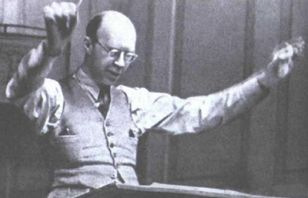

В Симфонии № I Прокофьев оригинально претворил черты гайдновского симфонизма. Не случайно она названа «Классическая». В ней сохранена строгость и логика классической формы XVIII в., и в то же время её отличает современный музыкальный язык.

Музыка полна острых, «колючих» тем, стремительных пассажей, ярких акцентов. Использование особенностей танцевальных жанров (полонеза, менуэта, гавота, галопа), игра тембрами и регистрами (скрипки, флейты), новизна гармоний, внезапные гармонические «дерзости» — все это с головой выдает Прокофьева, особенности его музыкального почерка.

Внезапные динамические акценты и сопоставления, легкая и прозрачная оркестровка определяют характер финала этой симфонии: ослепительная радость звучит в нем (композитор хотел, чтобы здесь отсутствовали какие-либо минорные аккорды).

Не случайно на музыку Симфонии №1 создавались хореографические композиции.

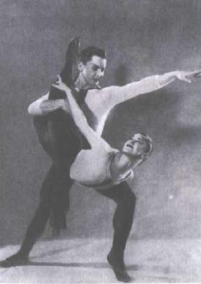 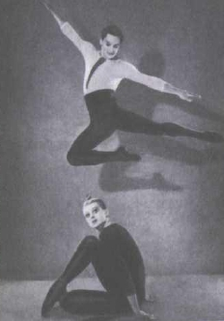

Симфония №1 «Классическая» (1917г.) оригинально претворила черты гайдновского симфонизма. Строгие классические формы наполнены современным музыкальным языком. Яркие акценты, острые «колючие» темы, стремительные пассажи, игра тембрами и регистрами инструментов оркестра, новизна гармоний наполняют все её части.

**Просмотр видео-урока С.Прокофьев Симфония №1 «Классическая» https://youtu.be/AWFbdE_8gQo.**

**1.2.** **Людвиг ванн Бетховен.**

Вспомните переломный момент в его жизни: нарастающая глухота, несостоявшаяся личная жизнь, крах идеалов французской буржуазной революции. 6 октября 1802г., уединившись в деревне Гейлигенштадт под Веной, Бетховен составил предсмертное завещание, намереваясь свести счёты с жизнью. Однако, не покорившись судьбе, он смог преодолеть душевный кризис, во многом благодаря музыке. Большинство произведений Бетховена носит героический характер и включают в себя драматический накал борьбы: народа- за свободу и независимость, человека- с ударами судьбы.

Симфония № 5 создана в 1808 году. Четырёхчастный цикл представляет собой грандиозную картину борьбы человека с ударами судьбы и воплощением идеи:

«через борьбу - к победе», «от мрака - к свету», «через тернии - к звёздам». Все части симфонии пронизывает «мотив судьбы» - грозный и повелительный. Сам автор сказал о нём: «Так судьба стучится в дверь». Лишь в финале (4 часть), где слышны отзвуки песен французской революции, преобладает победный ликующий характер: зло повержено мужеством, волей и самоотверженностью.

Первая часть написана в сонатной форме. Главная тема «вырастает» непосредственно из « мотива судьбы» и движется стремительно, динамично, грозными волнами. В побочной теме сталкиваются 2 элемента: угроза основной темы и бессилие человека перед неумолимым роком. В разработке начинается борьба, а в репризе тема судьбы занимает господствующее положение, утверждается.

**Прослушивание Симфония № 5 Л. Бетховен, 1 часть по ссылке (https://yandex.ru/video/preview/5296016415935590220)**

Вторая часть - временная передышка в борьбе, рассказ мужественного человека, серьёзный и глубокий. Третья часть- скерцо- возобновление борьбы, перекличка двух образов. В среднем разделе тема народного характера и подражание звучанию народного оркестра. В финале (4 часть) - торжество победы. Симфония завершается грандиозной кодой ликующего, победного характера.

**2. Домашнее задание. Записать текст в тетрадь.**

1) Сергей Сергеевич Прокофьев. Симфония №1 «Классическая» (1917г.) оригинально претворила черты гайдновского симфонизма. Строгие классические формы наполнены современным музыкальным языком. Яркие акценты, острые «колючие» темы, стремительные пассажи, игра тембрами и регистрами инструментов оркестра, новизна гармоний наполняют все её части: …….

**(самостоятельно найдите название всех её частей в видео-уроке https://youtu.be/AWFbdE_8gQo и допишите).**

2) Людвиг Ван Бетховен. Симфония № 5 создана в 1808 году. Четырёх частный цикл представляет собой грандиозную картину борьбы человека с ударами судьбы и воплощением идеи: «через борьбу - к победе», «от мрака - к свету», «через тернии - к звёздам». Все части симфонии пронизывает «мотив судьбы» - грозный и повелительный. (**Прослушать всю симфонию по ссылке: https://yandex.ru/video/preview/5296016415935590220**).

**3. Материал для прослушивания и исполнения**

В. Соловьев-Седой, М. Матусовский «Баллада о солдате».

**https://yandex.ru/video/preview/823843163829957352**